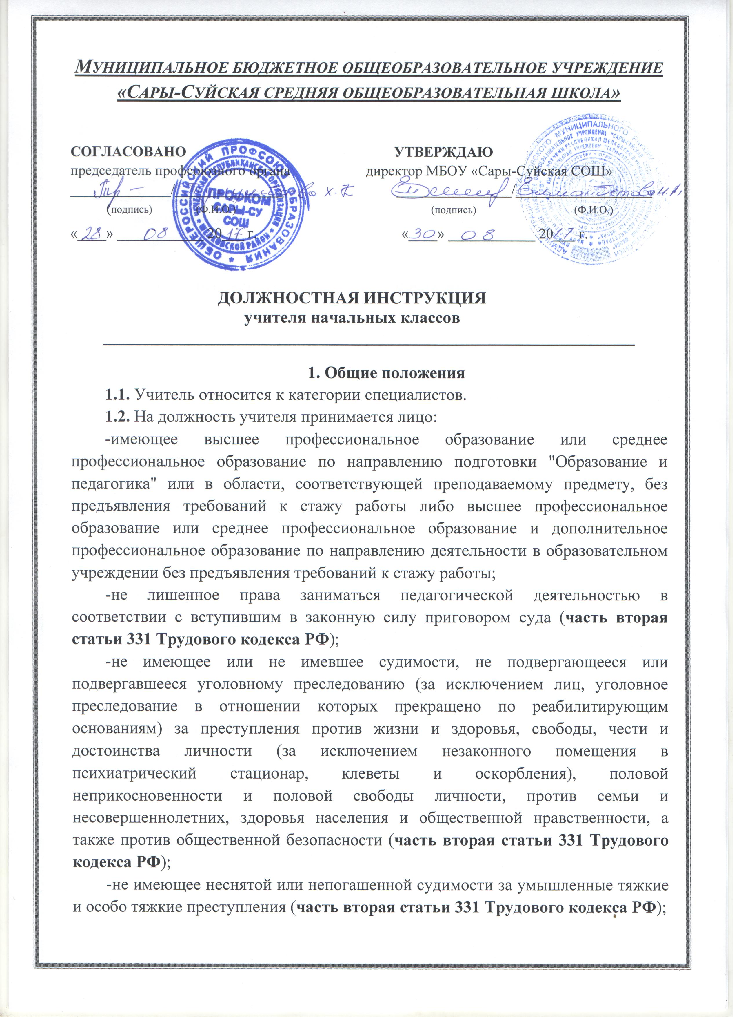-не признанное недееспособным в установленном федеральным законом порядке (часть вторая статьи 331 Трудового кодекса РФ);
-не имеющее заболеваний, предусмотренных перечнем, утверждаемым федеральным органом исполнительной власти, осуществляющим функции по выработке государственной политики и нормативно-правовому регулированию в области здравоохранения (часть вторая статьи 331 Трудового кодекса РФ).
1.3.Учитель должен знать:
- федеральный государственный образовательный стандарт начального общего образования, утвержденный приказом Минобрнауки РФ от 06.10.2009 N 373;
- приоритетные направления развития образовательной системы Российской Федерации;
-законы и иные нормативные правовые акты, регламентирующие образовательную деятельность;
- Конвенцию о правах ребенка;
- основы общетеоретических дисциплин в объеме, необходимом для решения педагогических, научно-методических и организационно-управленческих задач;
- педагогику, психологию, возрастную физиологию;
- школьную гигиену;
- методику преподавания в начальной школе;
- программы и учебники по преподаваемым предметам;
- методику воспитательной работы;
- требования к оснащению и оборудованию учебных кабинетов и подсобных помещений к ним;
-средства обучения и их дидактические возможности;
-основы научной организации труда;
-нормативные документы по вопросам обучения и воспитания детей и молодежи;
-теорию и методы управления образовательными системами;
-современные педагогические технологии продуктивного, дифференцированного обучения, реализации компетентностного подхода, развивающего обучения;
- методы убеждения, аргументации своей позиции, установления контактов с обучающимися разного возраста, их родителями (лицами, их заменяющими), коллегами по работе;
-технологии диагностики причин конфликтных ситуаций, их профилактики и разрешения;
-основы экологии, экономики, социологии;
-основы работы с текстовыми редакторами, электронными таблицами, электронной почтой и браузерами, мультимедийным оборудованием;
-основы трудового законодательства;
-Правила внутреннего трудового распорядка образовательного учреждения;
-правила по охране труда и пожарной безопасности.
1.4.Учитель в своей деятельности руководствуется:
- Уставом МБОУ «Сары-Суйская СОШ»
- настоящей должностной инструкцией;
- правилами внутреннего распорядка МБОУ «Сары-Суйская СОШ».
1.5. Учитель подчиняется непосредственно директору МБОУ «Сары-Суйская СОШ».
1.6. В период отсутствия учителя (отпуска, болезни, пр.) его обязанности исполняет работник, назначенный в установленном порядке, который приобретает соответствующие права и несет ответственность за неисполнение или ненадлежащее исполнение обязанностей, возложенных на него в связи с замещением.
1.7. Учитель относится к профессиональной квалификационной группе должностей педагогических работников четвертого квалификационного уровня (Приказ Минздравсоцразвития России от 5 мая 2008 г. N 216н).

2. Функции
2.1. Обучение и воспитание обучающихся с учетом их психолого-физиологических особенностей и специфики преподаваемого предмета.
2.2. Обеспечение охраны жизни и здоровья обучающихся во время образовательного процесса.

3. Должностные обязанности
Учитель исполняет следующие обязанности:
3.1.Осуществляет обучение и воспитание обучающихся с учетом их психолого-физиологических особенностей и специфики преподаваемого предмета, способствует формированию общей культуры личности, социализации, осознанного выбора и освоения образовательных программ, используя разнообразные формы, приемы, методы и средства обучения, в том числе по индивидуальным учебным планам, ускоренным курсам в рамках федеральных государственных образовательных стандартов, современные образовательные технологии, включая информационные, а также цифровые образовательные ресурсы.
3.2. Обоснованно выбирает программы и учебно-методическое обеспечение, включая цифровые образовательные ресурсы.
3.3. Проводит учебные занятия, опираясь на достижения в области педагогической и психологической наук, возрастной психологии и школьной гигиены, а также современных информационных технологий и методик обучения.
3.4.Планирует и осуществляет учебный процесс в соответствии с образовательной программой образовательного учреждения, разрабатывает рабочую программу по предмету, курсу на основе примерных основных общеобразовательных программ и обеспечивает ее выполнение, организуя и поддерживая разнообразные виды деятельности обучающихся, ориентируясь на личность обучающегося, развитие его мотивации, познавательных интересов, способностей, организует самостоятельную деятельность обучающихся, в том числе исследовательскую, реализует проблемное обучение, осуществляет связь обучения по предмету (курсу, программе) с практикой, обсуждает с обучающимися актуальные события современности.
3.5. Обеспечивает достижение и подтверждение обучающимися уровней образования (образовательных цензов).
3.6. Оценивает эффективность и результаты обучения обучающихся по предмету (курсу, программе), учитывая освоение знаний, овладение умениями, развитие опыта творческой деятельности, познавательного интереса обучающихся, используя компьютерные технологии, в т.ч. текстовые редакторы и электронные таблицы в своей деятельности.
3.7. Соблюдает права и свободы обучающихся, поддерживает учебную дисциплину, режим посещения занятий, уважая человеческое достоинство, честь и репутацию обучающихся.
3.8. Осуществляет контрольно-оценочную деятельность в образовательном процессе с использованием современных способов оценивания в условиях информационно-коммуникационных технологий (ведение электронных форм документации, в том числе электронного журнала и дневников обучающихся).
3.9. Вносит предложения по совершенствованию образовательного процесса в образовательном учреждении.
3.10.Участвует в деятельности педагогического и иных советов образовательного учреждения, а также в деятельности методических объединений и других формах методической работы.
3.11. Обеспечивает охрану жизни и здоровья обучающихся во время образовательного процесса.
3.12. Осуществляет связь с родителями (лицами, их заменяющими).
3.13. Выполняет правила по охране труда и пожарной безопасности.

4. Права
Учитель имеет право:
4.1.Участвовать в обсуждении проектов решений руководства образовательного учреждения.
4.2.По согласованию с непосредственным руководителем привлекать к решению поставленных перед ним задач других работников.
4.3.Запрашивать и получать от работников других структурных подразделений необходимую информацию, документы.
4.4.Участвовать в обсуждении вопросов, касающихся исполняемых должностных обязанностей.
4.5.Требовать от руководства образовательного учреждения оказания содействия в исполнении должностных обязанностей.

5. Ответственность
5.1. Учитель привлекается к ответственности:
- за ненадлежащее исполнение или неисполнение своих должностных обязанностей, предусмотренных настоящей должностной инструкцией, - в порядке, установленном действующим трудовым законодательством Российской Федерации;
- за нарушение Устава (Положения) образовательного учреждения;
- за применение, в том числе однократное, методов воспитания, связанных с физическим и (или) психическим насилием над личностью обучающегося;
- за правонарушения и преступления, совершенные в процессе своей деятельности, - в порядке, установленном действующим административным, уголовным и гражданским законодательством Российской Федерации;
- за причинение ущерба образовательному учреждению - в порядке, установленном действующим трудовым законодательством Российской Федерации.

6. Заключительные положения

6.1.Настоящая должностная инструкция разработана на основе Квалификационной характеристики должности "Учитель" (Единый квалификационный справочник должностей руководителей, специалистов служащих. Раздел "Квалификационные характеристики должностей работников образования", утвержденный Приказом Минздравсоцразвития России от 26 августа 2010 г. N 761н)

6.2.Ознакомление работника с настоящей должностной инструкцией осуществляется при приеме на работу (до подписания трудового договора).

С содержанием ознакомлена ( а):

________________/___________________
(подпись) (Ф.И.О.)
«____» ____________ 20___ г.

